**GUÍA DE LENGUAJE Y COMUNICACIÓN**

**Nombre**: ………………………………………………………………… **Fecha**: 23 al 27 de marzo de 2020

Objetivo de la clase: " Leer comprensivamente de manera literal e inferencial textos no literarios ".

1. Completa la siguiente tabla, respondiendo a la siguiente pregunta: ¿Qué tipo de textos leerías para lograr cada uno de los siguientes propósitos?

|  |  |
| --- | --- |
| **Propósito comunicativo** | **Tipo de texto** |
| Conocer la forma de vida de las hormigas. |  |
| Saber detalles de un hecho ocurrido en el país. |  |
| Disfrutar de una historia ficticia. |  |
| Conocer opiniones sobre la obra de un escritor. |  |

1. Responde:

* + ¿Qué sabes sobre el “Demonio de Tasmania”? ¿Sabes dónde queda Tasmania?

_______________________________________________________________________

_______________________________________________________________________

* + ¿Conoces a algún animal, denominado: “marsupial”? ¿Cuál? ¿Sabes por qué le llaman así?

________________________________________________________________________ ________________________________________________________________________

* + ¿Qué información conoces sobre la extinción de algunos animales?

________________________________________________________________________

________________________________________________________________________________________

1. Conoce al demonio de Tasmania, a través de la lectura de los siguientes textos.

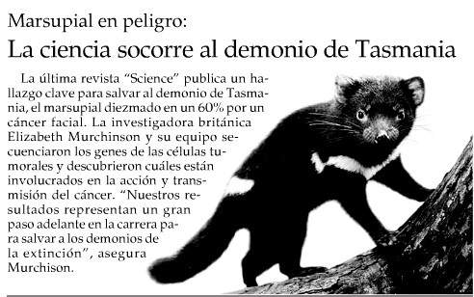

Fuente: espaniolprimaria.wikispaces.com

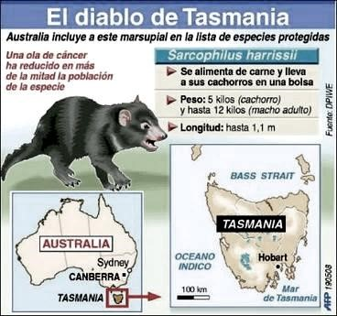

1. Lee las siguientes oraciones del texto e intenta descubrir, el significado de las palabras destacadas. Luego, une cada palabra, con su respectivo sinónimo.

* + La revista “Science” publica un **hallazgo** clave para salvar al demonio de Tazmania, el marsupial, **diezmado** por un cáncer facial.

* + Descubrieron cuáles están **involucrados** en la acción y **transmisión** del cáncer.

|  |  |  |
| --- | --- | --- |
| **1.** | Hallazgo | Implicado |
| **2.** | Diezmado | Contagio |
| **3.** | involucrado | Descubrimiento |
| **4.** | transmisión | exterminado |

-----------------------------------------------------------------------------------------------------------------------------------------------------------------------------------------------------------------------------------------------------------------------------------------------------------------------------------------------------------------------------------------------------------------------------------------------------------------------------------------------------------------------------------------------------------------------------------------------------------------------------------------------------------------------------------------------------------------------------------------------------------------------------------------------

1. Responde las siguientes preguntas acerca de los textos leídos.

* + ¿Qué información nueva has aprendido con estas lecturas? ¿Cómo se relaciona con lo que ya sabías al respecto?

__________________________________________________________________________

__________________________________________________________________________

* + ¿A qué creas que se deba, la enfermedad que ataca a estos marsupiales? Fundamenta tu respuesta.

__________________________________________________________________________________

__________________________________________________________________________________